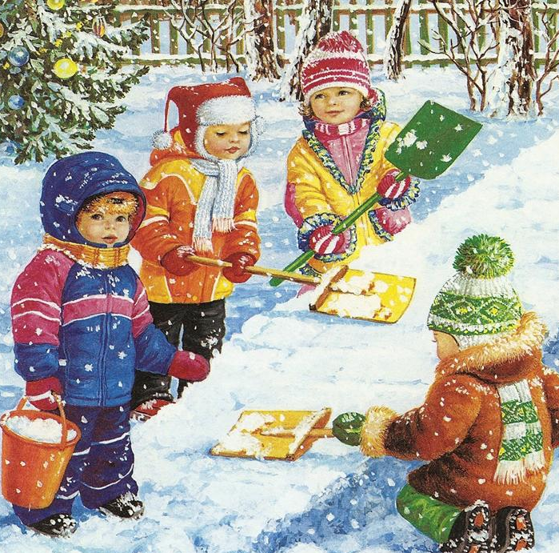
Морозные деньки и заснеженные улицы – вовсе не повод отказываться от зимней прогулки с малышом. И, несмотря на то, что на дворе, прямо сказать не лето, а сугробы, вьюги и морозы, взрослые и дети ждут зиму, чтобы вдоволь поваляться в снегу и пострелять снежками. Игры на зимней прогулке довольно разнообразные, ведь занесенные снегом улицы являются прекрасным «полем деятельности» для катания на лыжах, санках, для сооружения высоченных баррикад и снежных лабиринтов. Ни в коем случае не позволяйте малышу засиживаться в теплой квартире, а натягивайте валенки, теплые рукавицы и вперед на снежные просторы!
«След в след»
Начните игру с интересной завораживающей истории про сказочный лес, где живут разные животные. Зимой каждый из них оставляет свой след. И этих следов в лесу не перечесть. А вот волки передвигаются, строго идя след в след.
Найдите место с нетронутым снежным покровом и поиграйте в догонялки, соблюдая правила игры: догоняющий «волк» должен гнаться за бегущим впереди «волком», ступая точно в след. Эта игра моментально завлечет кроху и подарит ему хорошее настроение.
«Стреляем в цель»
Если вы вышли кататься на лыжах, а снег влажный, и кататься по нему неудобно, поиграйте в тир. Вначале «изготовьте» из снега боевые снаряды, а когда снежков будет достаточное количество, нужно выбрать неживую мишень и начать обстрел. Целью может быть дерево или круглая мишень, нарисованная снегом на стене здания. При этом ребенок будет двигаться, не бегая от вас на далекие расстояния, что гарантирует его безопасность. Данная игра развивает меткость и координация движений.

«Помоги Деду Морозу»
Кроме снега здесь пригодится лопатка. Начните игру снова с интересной истории, как Дед Мороз обхаживает свои владения, укутывает деревья и кусты в снежные шубки и радуется, если все вокруг сияет серебристым снегом. Предложите ребенку и всем остальным детям помочь Деду Морозу и осыпать снежком все веточки деревьев, оставшиеся без шубки. Дети могут осыпать снегом и проглядывающую траву, и кустики, и даже маму и папу одеть в шубку.
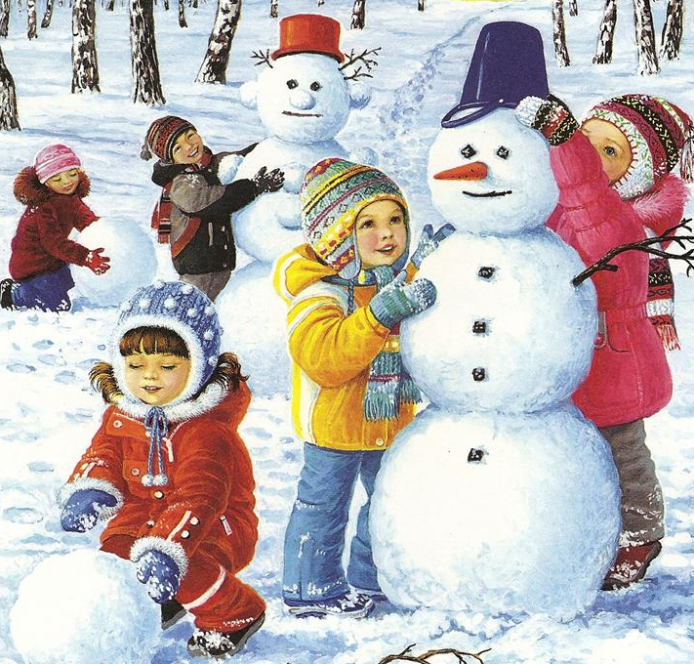
Лепим снеговика и прочие фигуры
Лепка снеговика может доставить удовольствие не только старшим детям, но и малышам. Ведь как занимательно наблюдать за тем, как мама лепит снежные комки, как они становятся все больше и больше, а потом из них еще и получается огромная снежная фигура, которую мама называет «снеговик»! Отдельным приключением может стать поиск обмундирования снеговика: носа и глазок, ручек. Шарфик и шапку можно принести с собой из дома, а вот остальные атрибуты придется поискать. В качестве носа и глазок могут выступить листочки (или, конечно же, морковка), а ручек – палочки.
«Снежные художники»
На снегу можно еще и рисовать, оказывается, это очень весело. Можно пальчиком – но он быстро замерзнет, можно палочкой, как на песке – только вот легкое дуновение ветра запорошит рисунок. А можно рисовать водой!
Приготовьте дома пластиковые бутылки и залейте в них воду. Но вода должно быть не простая, а закрашенная в разные цвета. Использовать можно пищевые краски, развести гуашь или простую акварель. Перед тем, как идти на улицу, закройте бутылки обыкновенной крышечкой, чтобы в пути не разлилась вода, а с собой возьмите еще крышку, в которой сделали дырочку. Во время игры просто меняйте крышки. Инструменты для рисования готовы, теперь включайте свою фантазию и вместе с ребенком рисуйте огромные картины на снегу.

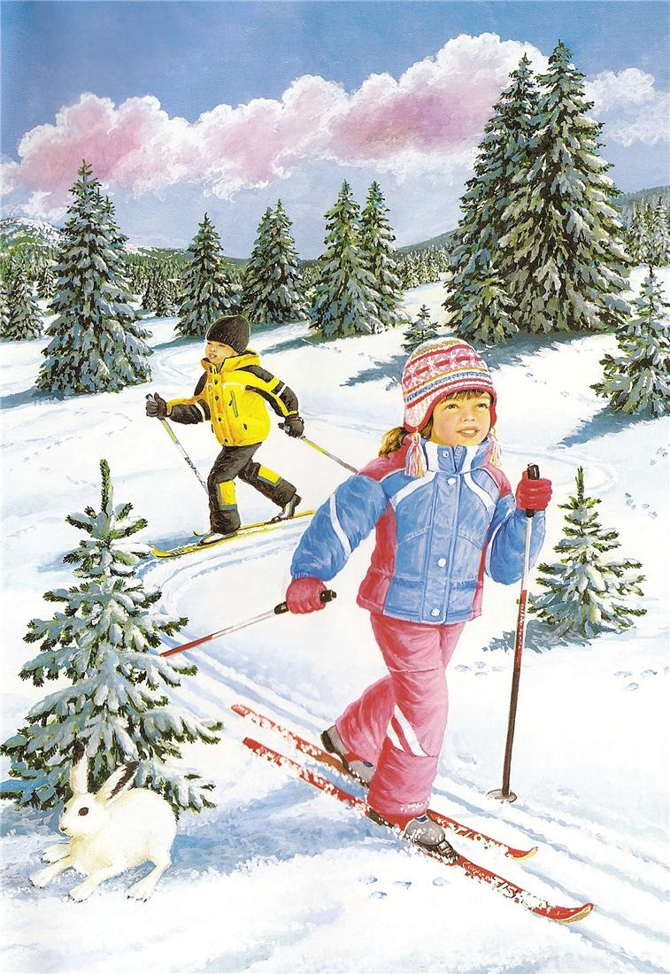
Строим пасочки
Пасочки можно строить не только из песка, но и снега. Из снега они получаются даже лучше и интереснее.
Обязательно купите свой набор пасочек, ведерко и лопатку, чтоб у малыша всегда под рукой находился инвентарь для творчества!

